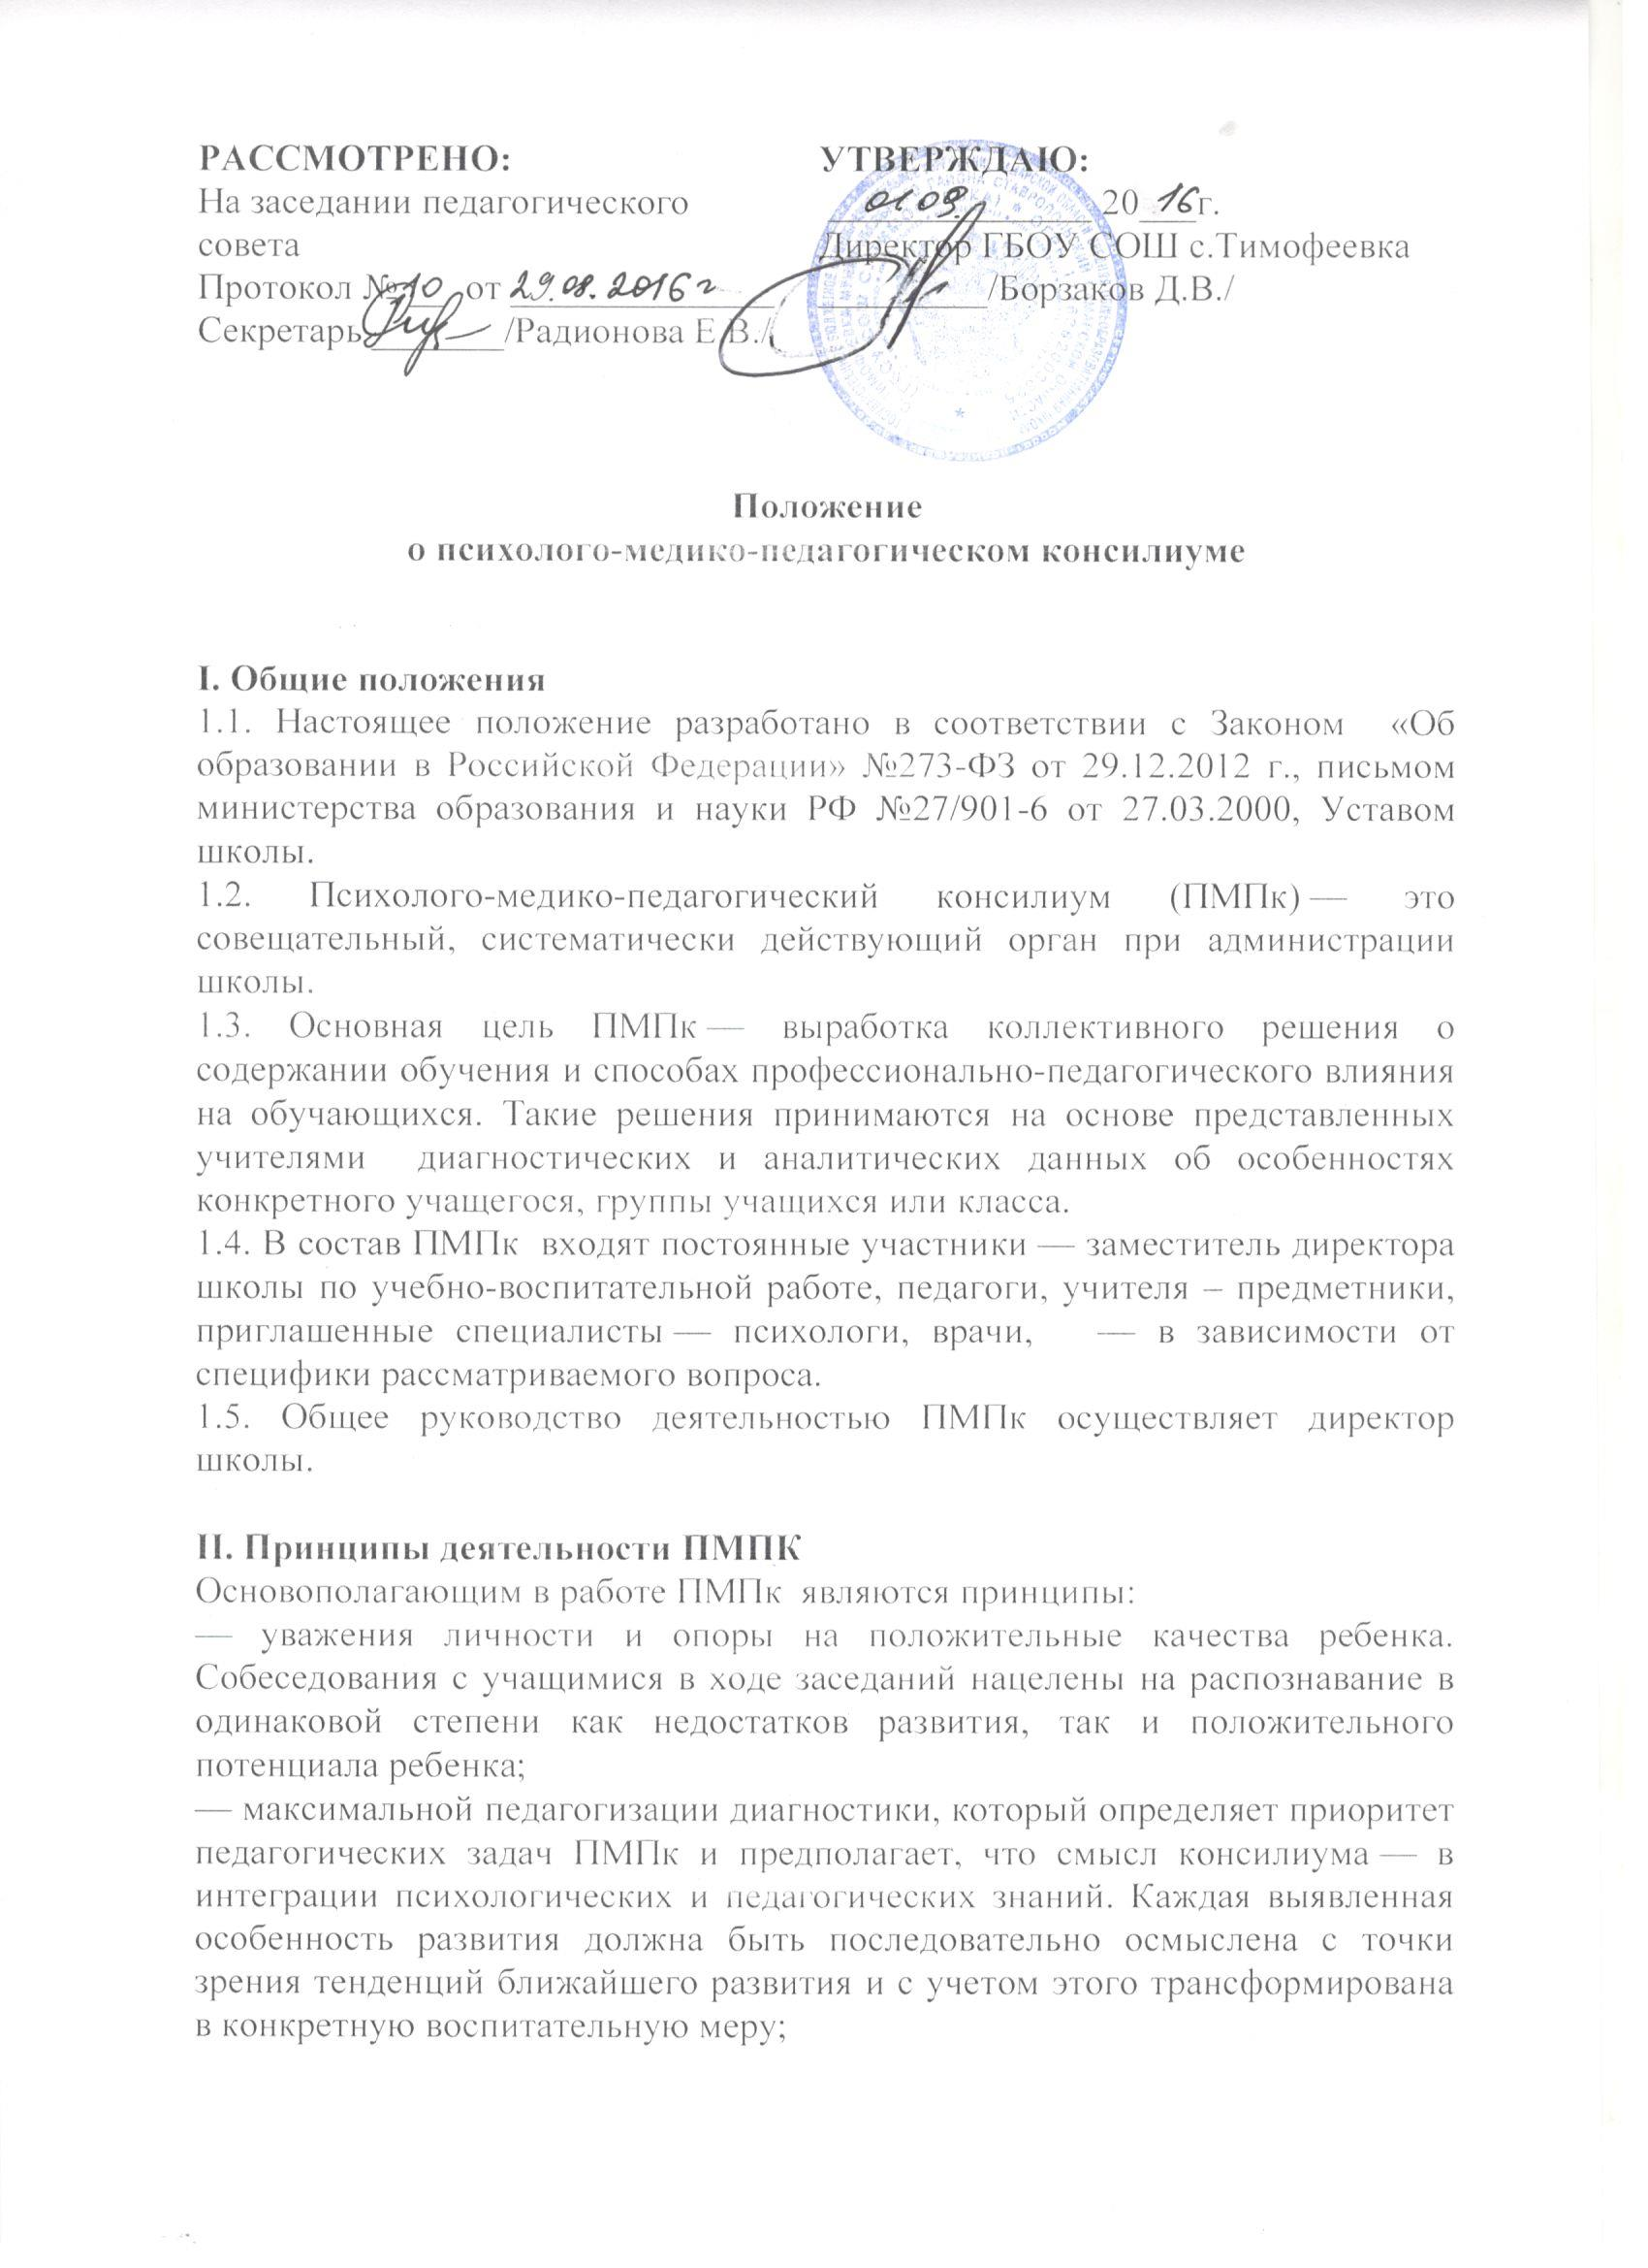
— закрытости информации, предполагающий строгое соблюдение этических принципов участниками ПМПк. Конкретизация и обнаружение противоречий трудностей развития не должны привести к снижению самооценки учащегося, углубить проблемы взаимоотношения со сверстниками и учителями. Строго должна соблюдаться тайна психолого-медико-педагогической диагностики. Информация о психической патологии, неблагоприятном статусе в коллективе и другие данные, разглашение которых может повредить ребенку, не подлежат публичному обсуждению вне заседания ПМПк.

III. Цель и задачи ПМПк
3.1. Цель ПМПк: Обеспечение диагностико-коррекционного психолого-медико-педагогического сопровождения обучающихся, воспитанников с ОВЗ и/или состояниями декомпенсации, в соответствии со специальными образовательными потребностями, возрастными и индивидуальными особенностями, состоянием соматического и нервно-психического здоровья обучающихся, воспитанников.
3.2. Задачи ПМПк:
- своевременная диагностика отклонений в развитии ребенка и его потенциальных возможностей;
- определение специальных условий развития, воспитания, обучения ребенка;
- определение характера, продолжительности и эффективности специальной (коррекционной) помощи в рамках имеющихся в данном образовательном учреждении возможностей;
- выбор оптимальных для развития ребенка образовательных программ, соответствующих его готовности к обучению в зависимости от состояния его здоровья, индивидуальных особенностей его развития, адаптивности к ближайшему окружению;
- обеспечение общей коррекционной направленности учебно-воспитательного процесса, что предполагает активизацию познавательной деятельности детей, повышение уровня их умственного и речевого развития, нормализацию деятельности, коррекцию недостатков эмоционально--личностного развития;
- своевременное направление детей в научно-исследовательские, лечебно-профилактические, оздоровительные, реабилитационные и другие учреждения при возникновении трудностей диагностики, неэффективности оказываемой помощи;
- профилактика физических, интеллектуальных и эмоционально-личностных перегрузок и срывов;
- подготовка и ведение документации, отражающей актуальное развитие ребенка, динамику его состояния, уровень школьной успешности;
- консультирование родителей (законных представителей), педагогических и медицинских работников непосредственно представляющих интересы ребенка в семье и образовательном учреждении;

IV. Организация деятельности психолого-медико-педагогического консилиума
4.1. Психолого-медико-педагогический консилиум создается приказом директора Школы.
4.2. ПМПк осуществляет свою деятельность в соответствии с Уставом школы и положением о психолого-медико-педагогическом консилиуме школы.
4.3. Председателем ПМПк назначается заместитель директора школы по учебно-воспитательной работе.
4.4. Состав ПМПк может варьироваться в зависимости от характера возникшей проблемы. Примерный состав ПМПк.
Постоянные специалисты:
- директор школы;
- заместитель директора школы по учебно-воспитательной работе;
- медицинский работник;
-педагог-психолог
-логопед (по согласованию)
- классные руководители;
- педагоги;
4.5. В случае необходимости для работы в консилиуме могут привлекаться (по договору) специалисты, не работающие в Школе.
4.6. Специалистами консилиума ведется следующая документация:
- заключения и рекомендации специалистов;
- коллегиальные заключения и рекомендации ПМПк;
- протоколы заседаний консилиума;
- карта развития ребенка
У председателя консилиума находятся нормативные правовые документы, регламентирующие деятельность ПМПк; список специалистов ПМПк; расписание работы специалистов и консилиума.

V. Обязанности участников ПМПК

Участники | Обязанности
Руководитель (председатель) ПМПК — | — организует работу ПМПк;  — формирует состав участников для очередного заседания;  — формирует состав учащихся, которые обсуждаются или приглашаются на заседание;
Заместитель | — координирует связи ПМПк с участниками образовательного процесса, структурными подразделениями школы;  — контролирует выполнение рекомендаций ПМПк
Учителя, работающие в классах | — дают развернутую педагогическую характеристику на ученика по предлагаемой форме;  — формулируют педагогические гипотезы, выводы, рекомендации
Врач (медсестра), | — информирует о состоянии здоровья учащегося;  — дает рекомендации по режиму жизнедеятельности ребенка;  — обеспечивает и контролирует направление на консультацию к медицинскому специалисту (по рекомендации консилиума либо по мере необходимости)

